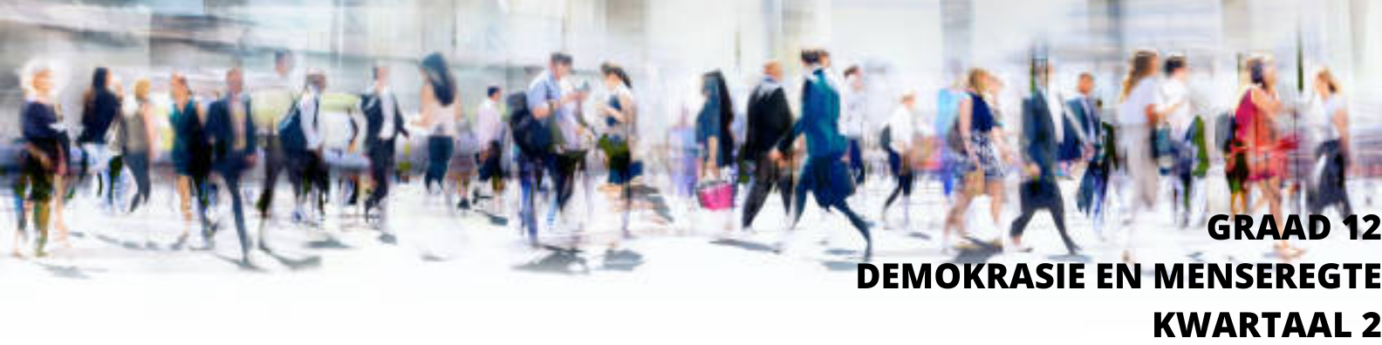

Les 6 - Werkkaart

Aktiwiteit 1:

Bestudeer die twee tydskrifvoorblaaie, in pare, en beantwoord die vrae wat volg. Wees bereid om jou gedagtes met die res van die klas te deel.
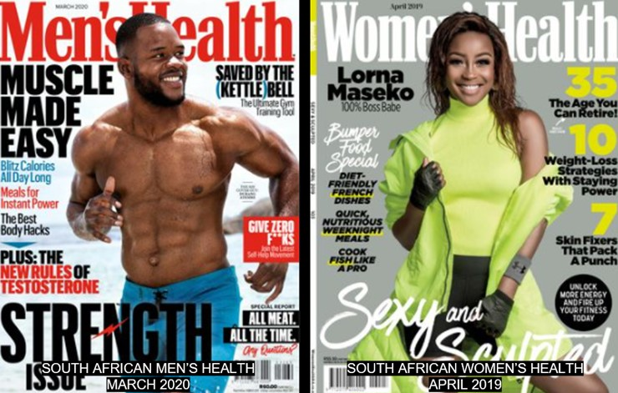

Die bostaande prente is onlangse voorbladeksemplare van Men's en Women's Health tydskrifte. Hierdie tydskrifte is gewild onder atlete, sportmanne en -vroue.

- Lewer kommentaar oor die inhoud van die voorblaaie op elke tydskrif. Hoe verskil dit van mekaar?

- Bestudeer die bewoording rondom elke voorbladmodel met betrekking tot gewigsverlies. Hoe verskil die bewoording / onderskrifte rondom die manlike model, oor die onderwerp van gewigsverlies, van die bewoording rondom die vroulike model oor dieselfde onderwerp?

- Verduidelik hoe die verskille in die manier waarop mans en vroue op die voorblaaie van hierdie tydskrifte uitgebeeld word, 'n impak op menseregte en gelykheid kan hê.

Aktiwiteit 2:

Lees die onderstaande aanhaling en bespreek die vrae:

"Fisieke aktiwiteit wat deur ontspanning plaasvind, help nie net om geestesgesondheidskwessies te verlig nie, maar help ook om ander gesondheidsverwante kwessies soos vetsug of siektes te voorkom. Om aan gereelde fisieke aktiwiteit deel te neem, bied 'n gesonde manier om stoom af te blaas, van die wêreld af te skakel en stres te hanteer."

[Vanaf: https://www.viewpointcenter.com/recreational-activities-great-for-many-reasons/
Toegangsdatum: 20 Februarie 2023]

Daar word ook geglo dat ontspanningsaktiwiteit die krag het om ons van die gevoel van moegheid te verlig, ons energie te herstel en 'n gevoel van vreugde te bevorder. Sonder ontspanning sou die lewe saai en ellendig wees.

- Dink jy die media berig voldoende oor ontspanningsaktiwiteite?

- Is die beriggewing oor ontspanningsaktiwiteite in jou plaaslike media? (bv. op Buurt WhatsApp-groepe)?

Aktiwiteit 3: Refleksie

Lees die onderstaande stelling wat in die Women in Sport Publication gemaak is:
"Ten spyte van 'n mate van variasie in die omvang van sportdekking per land gedurende die jaar, is vrouesport aansienlik minder sigbaar as manssport, in sommige gevalle, tot en met 20 keer minder. Dekking weerspieël tans nie die omvang van die hoë vlak en opwindende vrouesport wat plaasvind nie".
[Vanaf: https://womeninsport.org/research-and-advice/our-publications/where-are-all-the-women/ Toegangsdatum: 20 Februarie 2023]
Beantwoord die volgende vrae op jou eie.
- Watter sport kry die meeste dekking in die Suid-Afrikaanse media. HOEKOM?

- Watter sport kry die minste dekking in Suid-Afrika. HOEKOM?

- Hoekom is dit belangrik vir die media om sport te dek? Help dit die sport of die media?

Aktiwiteit 4: Informele Assessering
Bestudeer die volgende spotprent en beantwoord die vrae wat volg.
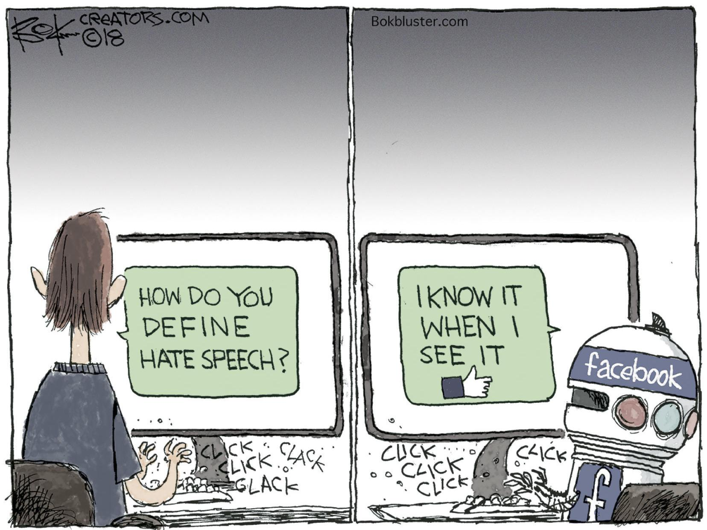
EK SAL DIT HERKEN WANNEER EK DIT SIEN.
HOE DEFINIEER JY HAATSPRAAK?
[Vanaf: https://theweek.com/cartoons/789217/political-cartoon-hate-speech-social-media-facebook-bot-alex-jones
Toegangsdatum: 10 Maart 2021]

Skryf paragrawe oor haatspraak in Suid-Afrika.
Gebruik die volgende as 'n riglyn.

- Definieer die term “haatspraak” en noem TWEE redes waarom sosiale media mense meer geneig maak om haatspraak te pleeg. (1+2) (3)

- Verduidelik VIER maniere waarop individue wat deur haatspraak geteiken word, sielkundig getraumatiseerd kan wees. (4x2) (8)

- Beveel DRIE maniere aan waarop Suid-Afrikaners aanlyn teen haatspraak kan staan. Dui in jou antwoord aan hoe ELKE aanbeveling die waarskynlikheid van haatspraak wat aanlyn plaasvind, kan verminder. (3x3) (9)
[20]

